Opis przedmiotu zamówienia – zadanie nr 3
Przedmiot: pluszowa maskotka w kolorze białym Pantone: 000, odziana w koszulkę lub apaszkę w kolorze błękitnym Pantone:306 z możliwością znakowania logo i nazwą Politechniki Częstochowskiej wg. Projektu zamawiającego przekazane po podpisaniu umowy
Logo i nazwa Politechniki Częstochowskiej muszą być czytelne dla odbiorcy i wyraźnie widoczne.
WZORY PRZEDMIOTÓW DO AKCEPTACJI.
Ilość (szt.): 1.000
Opis: Maskotka pluszowa biała Pantone: 000, w błękitnej (Pantone:306) koszulce lub apaszce, na której można umieścić logotyp. Wymiary minimalne: wysokość 20 cm, szerokość 17 cm
Logo i nazwa Politechniki Częstochowskiej w kolorze białym Pantone: 000
Zamawiający dopuszcza różne modele maskotek.
Wymagania:
- ekspedycja: dostarczanie na koszt Wykonawcy gotowego nakładu spakowanego w zabezpieczone paczki,
- rzetelne i terminowe wykonanie nadruku zgodnie ze specyfikacją techniczną.
Wykonawca jest zobowiązany przesłać 1 egz. próbny do akceptacji dla Zamawiającego w ciągu 5 dni roboczych od dnia podpisania umowy.
Akceptacja bądź przekazanie uwag w ciągu 5 dni roboczych.
W przypadku uwag Zamawiający odsyła egzemplarz a Wykonawca uwzględnia uwagi w terminie 5 dni roboczych od ich otrzymania.

Zdjęcie poglądowe:

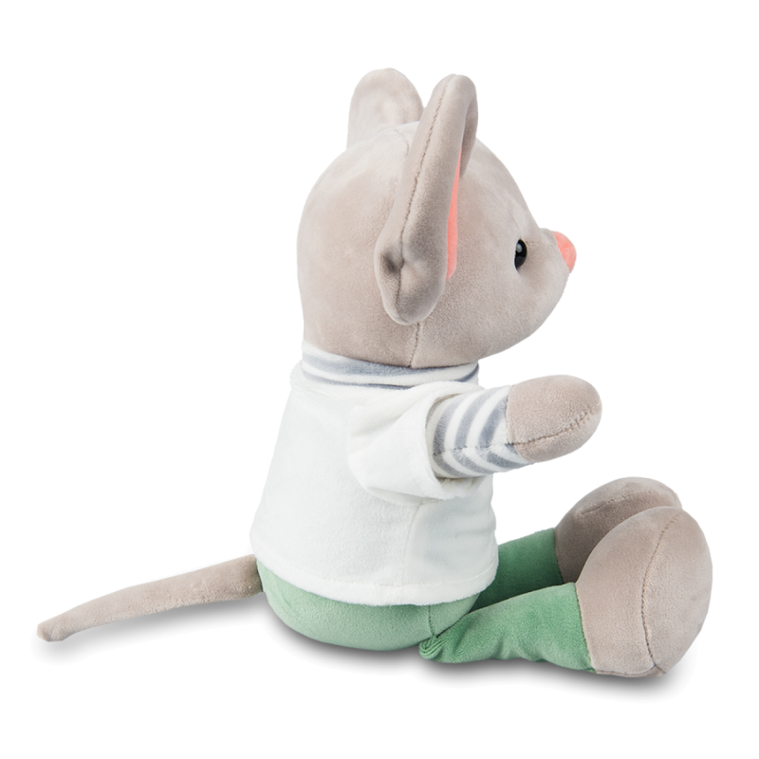

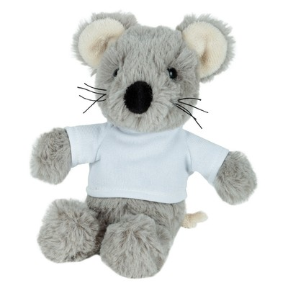
Lokalizacja logo: zgodnie z Księgą identyfikacji wizualnej Politechniki Częstochowskiej dostępnej na stronie internetowej



